О пенсиях при капитализме
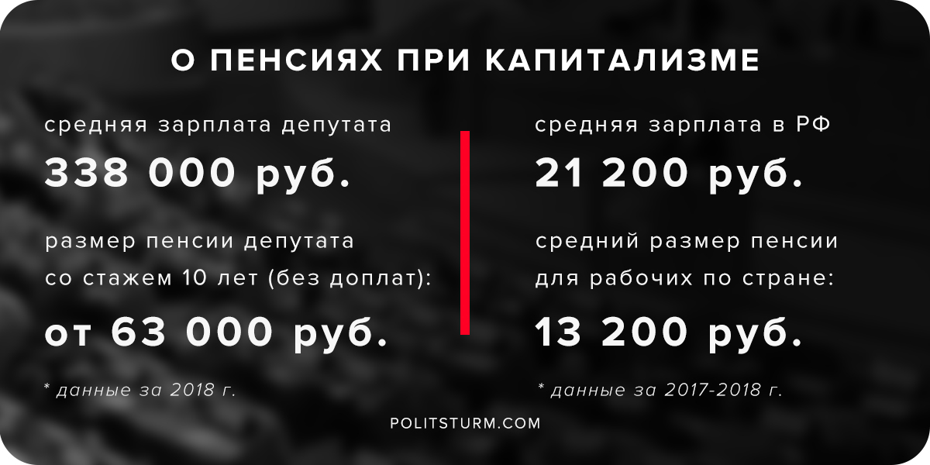

Оригинальная статья
2018-07-14

Занимательные цифры, не правда ли? И это только буржуазные депутаты, без затрагивания непосредственно правящего класса капиталистов.

Оригинальная статья

